COMMUNIQUÉ DE PRESSE
Würth Elektronik eiSos présente le kit de développement USB Type-C™ pour une migration rapide et aisée vers le Type-C

Utilise des contrôleurs USB Type-C et Power Delivery de STMicroelectronics
Waldenburg (Allemagne), le 26 février 2019 – Avec le kit de développement USB Type-C de Würth Elektronik eiSos, ceux qui cherchent à tirer parti de la vaste gamme d'options offertes par l’USB Type-C et l’USB Power Delivery dans leurs projets disposent d'une solution pratique et immédiate : basé sur la technologie éprouvée USB Type-C de STMicroelectronics, le kit de développement USB Type-C de Würth Elektronik est prêt pour une utilisation immédiate dans les prototypes et représente un design de référence pour des applications USB PD sûres et flexibles jusqu’à 100 W.
Le connecteur USB Type-C est aujourd'hui utilisé par de nombreux appareils. Quelle que soit l'application finale, il existe de nombreuses raisons pour adopter des connecteurs USB-C. Étant réversible, il peut être branché sur un appareil de n'importe quelle manière. Capable de supporter une puissance allant jusqu'à 100 W (de 5 V/0,1 A à 20 V/5,0 A), il fusionne en un seul connecteur rétrocompatible avec la fonctionnalité des anciens ports Type-A et Type-B et peut même changer de rôle lors de son utilisation.
Avec le kit de développement USB Type-C, Würth Elektronik eiSos a permis à ses clients de relever deux des plus grands défis du développement d'applications USB PD :
1) Une solution robuste avec protection intégrée contre les courts-circuits, les surtensions, les surintensités et les interférences électromagnétiques, assurée par l'utilisation de connecteurs USB Type-C, de composants inductifs et de condensateurs de Würth Elektronik eiSos ainsi que de contrôleurs certifiés USB Power Delivery de ST avec protection intégrée.
2) Une solution complète et prête à l'emploi avec des cartes d'évaluation et une carte de démonstration pour les applications de dissipation et de source allant de 0,5 W à 100 W. Ces cartes peuvent être utilisées sans logiciel ou micrologiciel supplémentaire pour un temps de développement plus rapide.
Le kit de développement USB Type-C comprend trois cartes assemblées et un câble USB Type-C à haute intensité nominale.
La première carte est la carte d’évaluation source 40 W avec le contrôleur autonome STUSB4710 et le convertisseur DC-DC intégré de ST. Le STUSB4710 intègre tous les circuits numériques et analogiques haute tension nécessaires à la prise en charge autonome de la négociation USB PD complète. Il supporte jusqu'à 5 PDO (Power Data Objects) et des applications de partage de puissance grâce à son interface I²C. Les applications typiques sont les applications source d'alimentation telles que les adaptateurs secteur, les alimentations électriques, les concentrateurs d'alimentation, les connecteurs intelligents et les applications DC-DC.
La deuxième carte est la carte d’évaluation de dissipation 100 W avec le contrôleur autonome STUSB4500 de ST. Elle permet une migration simple des fiches d'alimentation standards B, micro-B ou personnalisées vers un connecteur Type-C. Cette solution est idéale pour déclencher automatiquement un processus de charge, même si la batterie est vide. Le STUSB4500 prend en charge jusqu'à 3 PDO. Les applications typiques sont les appareils électroniques chargés via un connecteur USB Type-C.
La troisième carte est la carte de démonstration source 100 W avec le STUSB1602 – un contrôleur frontal analogique qui est une puce complémentaire du microcontrôleur STM32 – et un convertisseur DC/DC intégré. Le STUSB1602 fournit jusqu'à 5 PDO. Les applications typiques incluent les applications source d'alimentation telles que les adaptateurs secteur, les alimentations électriques, les concentrateurs d'alimentation, les connecteurs intelligents et les applications DC-DC.
Würth Elektronik eiSos est un partenaire agréé ST du programme STMicroelectronics Partner. Le programme ST Partner améliore l’écosystème autour du vaste portefeuille de produits de ST, aidant ainsi les clients finaux à réduire leurs efforts de développements et à accélérer leur mise sur le marché en s’appuyant sur les produits ou services complémentaires des partenaires de confiance de ST.
Le kit de développement USB Type-C est désormais disponible chez les représentants locaux.

Images disponibles
Les images suivantes peuvent être téléchargées sur Internet pour impression : http://www.htcm.de/kk/wuerth

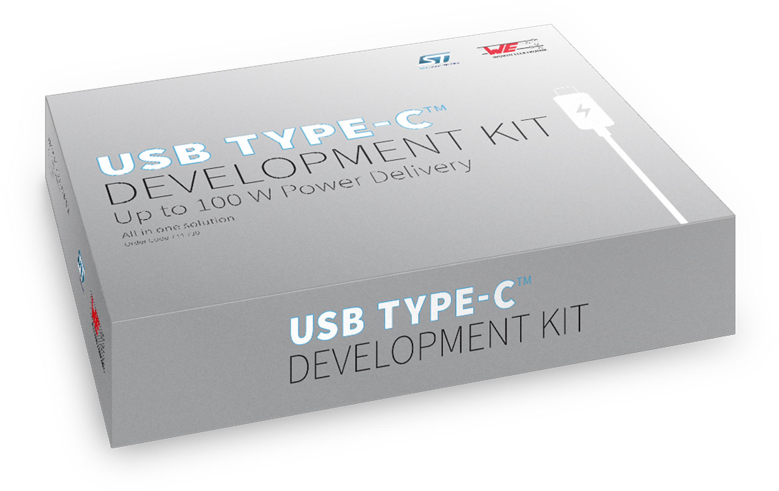
Source : Würth Elektronik eiSos
Le kit de développement USB Type-C de Würth Elektronik eiSos et de STMicroelectronics offre aux développeurs un avantage décisif dans les projets USB-PD.

À propos de Würth Elektronik eiSos
Würth Elektronik eiSos GmbH & Co. KG est un fabricant de composants électroniques et électromécaniques pour l’industrie électronique. En 2017, la société employait 6700 personnes. Würth Elektronik eiSos est l'un des plus grands fabricants européens de composants passifs et est actif dans 50 pays. Les sites de production situés en Europe, en Asie et en Amérique du Nord fournissent un nombre croissant de clients dans le monde entier.
La gamme de produits comprend : composants CEM, inductances, transformateurs, composants RF, varistances, condensateurs, résistances, quartz et oscillateurs, modules de puissance, bobines pour le transfert de puissance sans fils, diodes électroluminescentes, connecteurs, Composants pour alimentations, switchs, boutons-poussoirs, plots de connexion de puissance, porte-fusibles, capteurs et solutions pour la transmission de données sans fils.
Grâce à son partenariat technologique avec l’équipe de Formule E Audi Sport ABT Schaeffler et à son soutien à la série de courses de Formule E, la société démontre sa force novatrice en matière de mobilité électrique (www.we-speed-up-the-future.com).
Würth Elektronik eiSos fait partie du groupe Würth, leader mondial sur le marché des techniques d'assemblage et de fixation.
Würth Elektronik : more than you expect !
Plus amples informations sur le site www.we-online.fr

Autres informations :  Würth Elektronik France  Dominique Verardo  1861, Avenue Henri Schneider  CS 70029  69881 Meyzieux Cedex  France  Mob : +32 499 58 18 51  Courriel :  dominique.verardo@we-online.com  www.we-online.fr | Contact presse :  HighTech communications GmbH  Brigitte Basilio  Brunhamstrasse 21  81249 München  Allemagne  Tél : +49 89 500778-20  Fax : +49 89 500778-77  Courriel : b.basilio@htcm.de  www.htcm.de

